2016届北京中考物理复习高频考点训练（四）（附答案）
[训练范围：第12、13、14课时]

1．关于声现象，下列说法正确的是( )
A．声音传播需要介质，真空不能传播声音
B．声音在空气中传播最快
C．声源振幅越大，发出声音的音调就越高
D．乐器发出的声音不会成为噪声
2．关于声现象，下列说法中错误的是( )
A．“闻其声而知其人”主要是根据音色来判断的
B．用超声波可击碎人体结石，说明声波能够传递能量
C．汽车发动机的外表面装有一层防噪声泡沫，这是在声源处减弱噪声的
D．空气中超声波比次声波传播速度大
3．下列关于声现象的说法中正确的是( )
A．物体发声时不一定在振动
B．“震耳欲聋”说明声音的音调高
C．玻璃不能传播声音
D．市区内某些路段“禁鸣喇叭”，是在声源处减弱噪声
4．敲击鼓面，人们可以听到鼓声，鼓声是由鼓面________产生的。花样游泳运动员能潜在水中听到音乐而舞蹈，说明________能够传声。

5．以下现象中，属于光的反射现象的是( )
A．人站在池水中，发现腿变短了
B．晴朗的日子，树下出现浓密的树荫
C．平静的湖水面映出岸边柳树的倒影
D．插入水中的筷子好像在水面处折断
6．[2015·门头沟一模] 如图C4－1所示的光现象中，能用光的反射解释的是( )
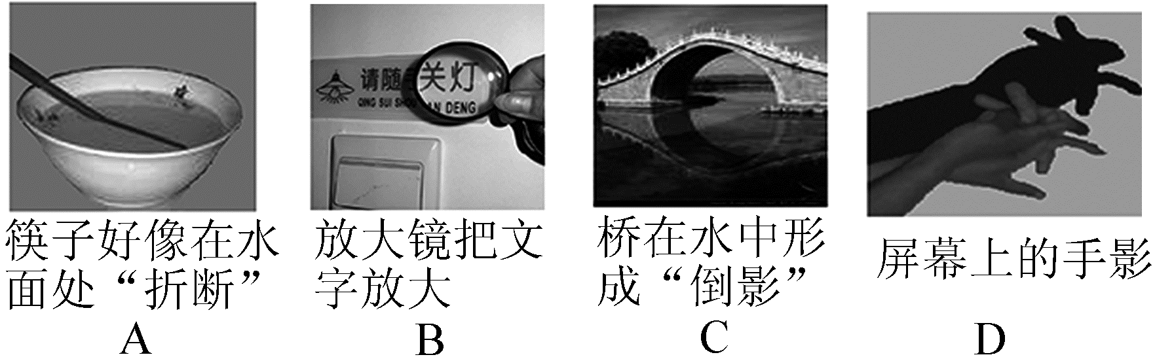
图C4－1
7．[2015·朝阳一模] 如图C4－2所示的现象中，属于光的折射现象的是( )
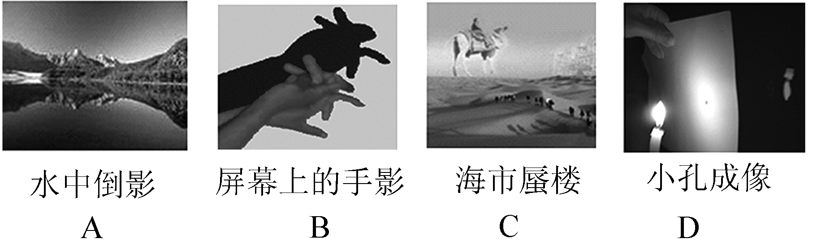
图C4－2
8．[2015·怀柔一模] 如图C4－3所示的现象中，属于光的色散现象的是( )
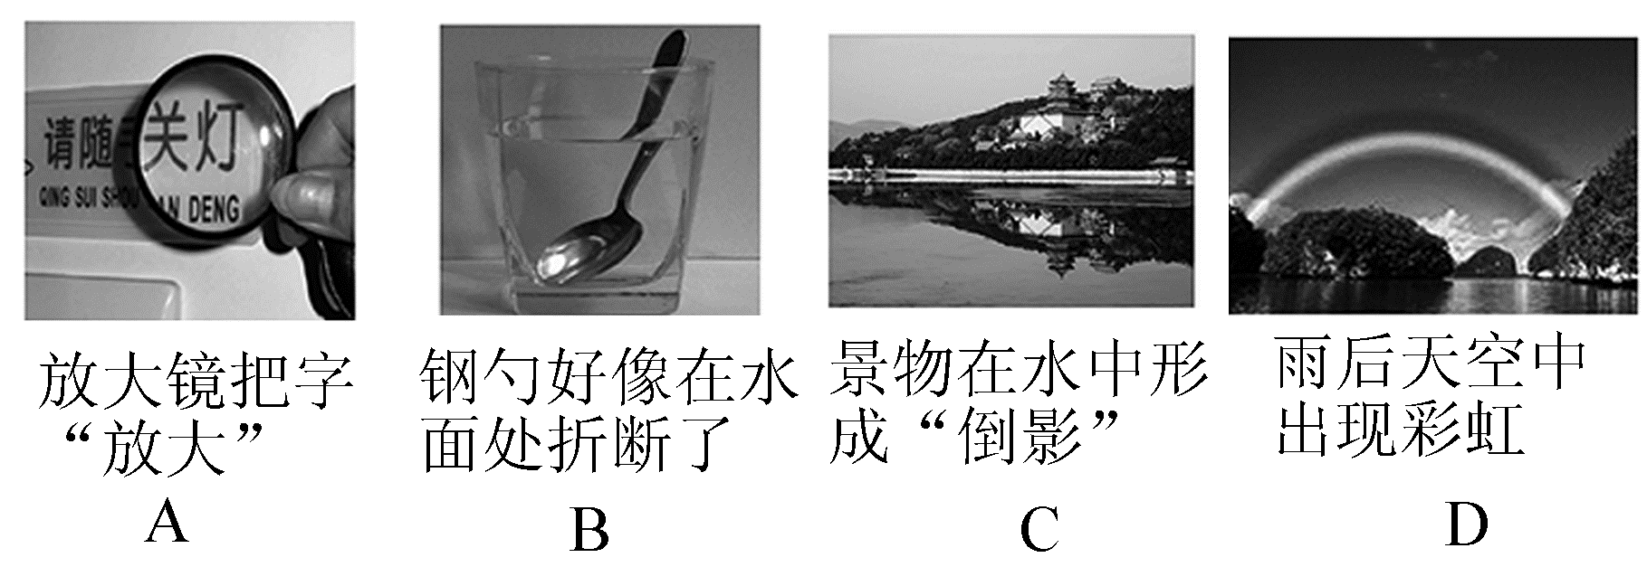
图C4－3

9．下列说法中正确的是( )
A．光线垂直照射在平面镜上，入射角是90°
B．每一条反射光线都遵循光的反射定律
C．入射光线跟平面镜的夹角为60°，则入射角为60°
D．光是电磁波，它在真空中传播的速度是3.8×10⁵ km/s

10．请根据光的反射定律，在图C4－4中画出反射光线OB的入射光线AO。
图C4－4

11．[2015·海淀二模] 小明站在竖直的平面镜前2 m处，他在镜中的像到镜面的距离是________m。
12．[2015·西城二模] 当小丽走近竖直放置的平面镜时，她在镜中的像的大小将________。
13．[2015·平谷二模] 要在光屏上得到跟物体一样大小的像，应选用________(选填“平面镜”或“凸透镜 ”)。
14．[2015·西城一模] 在探究“平面镜成像特点”的实验中，小丽同学选取一块薄平板玻璃、两个完全相同的跳棋棋子A和B、刻度尺、白纸等器材进行实验。
(1)小丽将棋子A放在水平桌面的白纸上，如图C4－5所示。她观察发现：平板玻璃中棋子A的像偏高且倾斜。你认为产生以上实验现象的原因是____________________。
(2)实验器材调整正常后，若棋子A放在距平板玻璃5 cm处，则棋子B与A相距________cm才能与棋子A的像完全重合。
图C4－5 图C4－6
15．[2015·平谷一模] 在“探究平面镜成像特点”的实验中，小明在竖立的玻璃板前放一支点燃的蜡烛A，再取一支未点燃的蜡烛B放在成像处，如图C4－6所示。
(1)蜡烛B要与蜡烛A完全相同，是为了比较像与物的________关系。
(2)实验时，他应该在玻璃板________ (选填“前”或“后”)观察蜡烛的像，所成的像是________(选填“虚”或“实”)像。
16．一组同学在探究平面镜成像的特点时，将点燃的蜡烛A放在玻璃板的一侧，看到玻璃板后有蜡烛的像。
图C4－7
(1)此时用另一个完全相同的蜡烛B在玻璃板后的纸面上来回移动，发现无法让它与蜡烛A的像完全重合(如图C4－7甲所示)。请你分析出现这种情况的原因可能是：________________________________________________________________________
________________________________________________________________________。
(2)解决上面的问题后，蜡烛B与蜡烛A的像能够完全重合，说明________________________________________________________________________。
(3)图乙是他们经过三次实验后，在白纸上记录的像与物对应点的位置。他们下一步应该怎样利用和处理这张“白纸”上的信息得出实验结论：________________________________________________________________________
________________________________________________________________________。
(4)他们发现，旁边一组同学是将玻璃板和蜡烛放在方格纸上进行实验的。你认为选择白纸和方格纸哪种做法更好？说出你的理由：
________________________________________________________________________
________________________________________________________________________。

17．[2015·通州二模] 矫正近视眼的眼镜镜片是________透镜制成的。
18．[2015·东城二模] 凹透镜对光线有________(选填“会聚”或“发散”)作用。
19．[2015·怀柔二模] 如图C4－8所示，根据光的折射情况，虚线框内应放置一个适当的________透镜。
图C4－8
20．[2015·海淀一模] 如图C4－9所示为近视眼成像的示意图，应配戴________(选填“凸”或“凹”)透镜进行矫正。
[来源:Z+xx+k.Com]
图C4－9 图C4－10
21．[2015·顺义二模] 如图C4－10所示是光线穿过透镜后的折射情况，请在虚线框内填上适当类型的透镜。

22．(多选)有三个焦距都是20 cm的凸透镜，小明利用它们和辅助材料制作了三个简易的光学器材。第一个制作成简易照相机，用来拍摄挂在墙上的油画；第二个制作成一台投影仪，用来展示幻灯片；第三个直接做放大镜用，用来观察一只小昆虫。对于上述过程，下列说法正确的是( )
A．用放大镜观察昆虫时，放大镜到昆虫的距离可以是11 cm
B．用照相机拍摄照片时，照相机镜头到油画的距离可以是20 cm
C．用投影仪展示幻灯片时，投影仪镜头到幻灯片的距离可以是22 cm
D．上述过程中，昆虫通过透镜成的是虚像，油画通过透镜成的是实像
23．3D电影具有三维立体视觉效果，拍摄时，将两个摄像头按照人两眼间的距离放置，同时拍摄，制成胶片；放映时，两个放映机在银幕上呈现两个略有差异的画面，观看者戴上特殊眼镜后，就和直接用双眼看到物体的效果一样。关于3D电影，下列说法不正确的是( )
A．光在银幕上发生的是漫反射
B．画面在人眼视网膜上所成的像是缩小的实像
C．拍摄时，两镜头中心间的距离约为7 cm
D．放映时，胶片到放映机镜头的距离大于2倍的镜头焦距

24．[2015·石景山一模] 小丽在做“探究凸透镜成像规律”的实验中，固定凸透镜在光具座的位置不动，蜡烛和光屏在如图C4－11所示的位置时，烛焰恰好在光屏上成清晰的像，则：[来源:Z_xx_k.Com]
(1)这个像的成像原理与________(选填“放大镜”“投影仪”或“照相机”)相同。
(2)若将蜡烛稍微向右移动一些，则应将光屏向________(选填“左”或“右”)移动才能再次在光屏上成清晰的像，此时像的大小比刚才的像要________(选填“大”或“小”)些。
图C4－11[来源:学科网][来源:Zxxk.Com]
25．[2015·朝阳一模] 如图C4－12所示是探究“凸透镜成像规律”的实验装置。小阳进行了以下实验：
图C4－12
(1)将点燃的蜡烛移至20 cm刻度线处，在50 cm刻度线处先放置焦距为5 cm的凸透镜，移动光屏并在光屏上找到了烛焰清晰的像。
(2)保持点燃的蜡烛位置不变，用焦距为10 cm的凸透镜换下焦距为5 cm的凸透镜，移动光屏并在光屏上找到了烛焰清晰的像。
(3)再用焦距为15 cm的凸透镜换下焦距为10 cm的凸透镜，移动光屏并在光屏上找到了烛焰清晰的像。
小阳发现随着凸透镜焦距的不断改变，烛焰在光屏上所成的像也在不断变化，由以上实验现象猜想凸透镜所成的像可能与____________有关系。他在实验(1)中的光屏上看到烛焰倒立、________的实像，这一实验现象可以说明________(选填“照相机”“幻灯机”或“放大镜”)的成像特点。
26．[2015·丰台一模] 小明探究凸透镜成像规律的实验装置如图C4－13所示。其中焦距为10 cm的凸透镜固定在光具座上50 cm刻度线处，光屏和点燃的蜡烛位于凸透镜两侧。小明将蜡烛移至35 cm刻度线处时，光屏移到如图所示的位置接收到烛焰清晰的像，则该像是倒立、________的实像；在照相机、幻灯机、放大镜中，________应用了这个原理。如果蜡烛的位置不动，用焦距为5 cm的凸透镜替换光具座上的焦距为10 cm凸透镜，为使光屏接收到烛焰清晰的像，光屏应从图示的位置向________(选填“左”或“右”)移动。
图C4－13
27．[2015·海淀二模] 小明同学想要探究凸透镜成像规律，实验装置如图C4－14所示。
图C4－14
(1)现有甲、乙、丙三个凸透镜，它们的焦距分别为50 cm、25 cm、15 cm，应选择________(选填“甲”“乙”“丙”)凸透镜。
(2)在实验过程中，将光具座放到水平桌面上，调整凸透镜的中心、蜡烛火焰的中心和光屏的中心在________________________。
(3)改变蜡烛位置，使其位于15 cm刻度线处，再移动光屏，使烛焰在光屏上成清晰、倒立、________(选填 “放大”或“缩小”)的实像。
(4)上述蜡烛成像原理可应用于________ (选填 “照相机”或“幻灯机”)成像。

参考答案
1．A 2.D 3.D 4.振动 液体(水) 5.C
6．C 7.C
8．D 9.B
10．图略
11．2[来源:学&科&网Z&X&X&K]
12．不变
13．凸透镜
14．(1)玻璃板向蜡烛A倾斜 (2)10
15．(1)大小 (2)前 虚
16．(1)玻璃板与水平面不垂直
(2)平面镜所成的像与物体大小相等
(3)连接对应像点与物点，看其连线是否与镜面垂直；测量像距与物距并进行比较
(4)方格纸更好，因为方便确定物距与像距
17．凹
18．发散
19．凸
20．凹
21．图略
22．ACD
23．D 24.(1)照相机 (2)右 大
25．凸透镜的焦距 缩小 照相机
26．放大 幻灯机 左
27．(1)丙 (2)同一高度处 (3)缩小
(4)照相机
[解析] (1)当物距等于2f时，像距等于2f，此时像与物体之间的距离最小，为4f，4×50 cm＝200 cm＞100 cm，不能使用焦距为50 cm的凸透镜；4×25 cm＝100 cm，只能探究等大的情况，不能探究其他成实像的情况，不能使用焦距为25 cm的凸透镜；4×15 cm＝60 cm，所以可用此凸透镜进行探究。
(2)在实验过程中，调整凸透镜的中心、蜡烛火焰的中心和光屏的中心在同一高度处，这样像才能成在光屏的中央。
(3)使蜡烛位于15 cm刻度线处，此时u＝35 cm，物距大于2f，所以成倒立、缩小的实像。
(4)照相机是根据凸透镜成倒立、缩小实像的原理制成的。

